

ГИПЕРЭКСТЕНЗИЯ

Артикул: SUB874
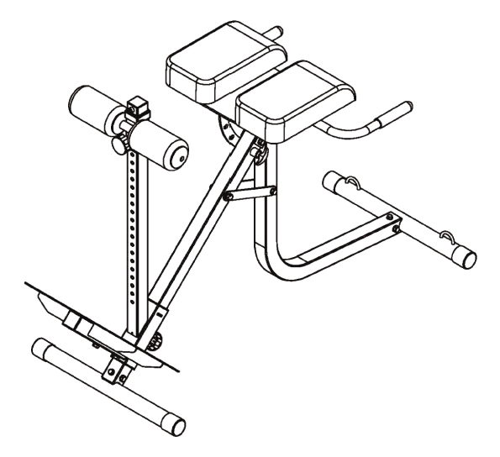

РУКОВОДСТВО ПОЛЬЗОВАТЕЛЯ

СОДЕРЖАНИЕ

Инструкции по безопасности……………………………………………………….……2
Габариты тренажёра………………………………………………………………………3
Допустимая нагрузка на тренажёр………………………….……………………………4
Спецификация…………………………………………………….………………….……5
Крепёжные детали и инструменты……………...………………………………….……6
Инструкция по сборке. Шаг 1…………………………………………………...….……7
Инструкция по сборке. Шаг 2…………………………………………………...….……8
Инструкция по сборке. Шаг 3……………………………………………...……….……9
Уход, чистка и обслуживание..........................................................................................10
Рекомендации к занятиям …………………………………………………………..…..11

*ПРОФЕССИОНАЛЬНОЕ СПОРТИВНОЕ ОБОРУДОВАНИЕ,
КОТОРОЕ ДОСТУПНО КАЖДОМУ

Важные инструкции по безопасности

ПРЕДУПРЕЖДЕНИЕ – перед эксплуатацией оборудования ознакомьтесь со всеми инструкциями.
Сохраните руководство для дальнейшего использования.
- Перед сборкой и эксплуатацией тренажера ознакомьтесь со всеми инструкциями в данном руководстве. Для безопасной и эффективной работы с тренажером убедитесь, что оборудование правильно собрано и используется должным образом. Примечание: обаятельно ознакомьте всех пользователей тренажера с инструкциями и мерами предосторожности.
- Перед началом работы с тренажером проконсультируйтесь со своим врачом, чтобы определить, есть ли у Вас какие-либо медицинские или физические противопоказания, которые могут поставить под угрозу Ваше здоровье и безопасность, или препятствовать правильному использованию оборудования. Обязательно обратитесь к врачу за рекомендациями, если Вы принимаете лекарства, которые могут повлиять на Ваш пульс, кровяное давление или уровень холестерина.
- Чрезмерная нагрузка или неправильная работа с тренажером может нанести вред Вашему здоровью. Если во время тренировки Вы почувствуете головокружение, слабость или обнаружите у себя какие-либо другие болезненные симптомы, немедленно прекратите тренировку и обратитесь к врачу.
- Не подпускайте к тренажеру детей и питомцев. Оборудование предназначено исключительно для взрослых.
- Используйте тренажер на твердой ровной поверхности. Положите под тренажер специализированное покрытие для защиты пола от загрязнений и любых других повреждений. Для обеспечения безопасности, вокруг оборудования должно находиться не менее 2 метров свободного пространства.
- Перед первым запуском тренажера проверьте винты, гайки и другие соединения. Убедитесь, что все крепежи надежно затянуты. Если во время сборки или эксплуатации тренажера Вы услышите посторонние шумы, немедленно прекратите работу. Не используйте тренажер до тех порт, пока проблема не будет устранена.
- При использовании оборудования надевайте соответствующую одежду. Не рекомендуется надевать свободную одежду, которая может попасть в движущиеся части тренажера.
- Тренажер предназначен исключительно для домашнего использования.
- Будьте осторожны при подъеме и перемещении тренажера, чтобы избежать повреждение спины.
- Сохраните руководство, а также инструменты, используемые при сборке тренажера. Держите их поблизости, чтобы в случае необходимости Вы могли сразу ими воспользоваться.
- Данный тренажер не предназначен для терапевтических целей.

Инструкции по уходу за тренажером
- Периодически смазывайте подвижные соединения тренажера после его использования.
- Будьте осторожны, чтобы не повредить пластиковые/металлические детали тренажера тяжелыми или острыми предметами.
- Избегайте попадания влаги на оборудование, протирайте тренажер сухой тряпкой.

ГАБАРИТЫ ТРЕНАЖЁРА

1433,39
599
1014,87

25*T2.0
50*50*T1.5

25*T2.0

45*45*T2.0

50*T1.5

50*50*T1.5

50*50*T1.5

60*60*T2.0

50*T1.5

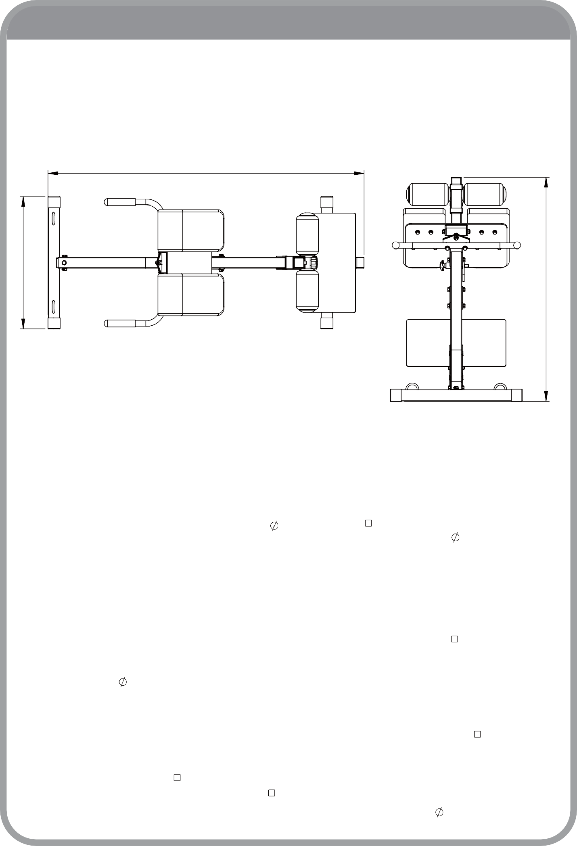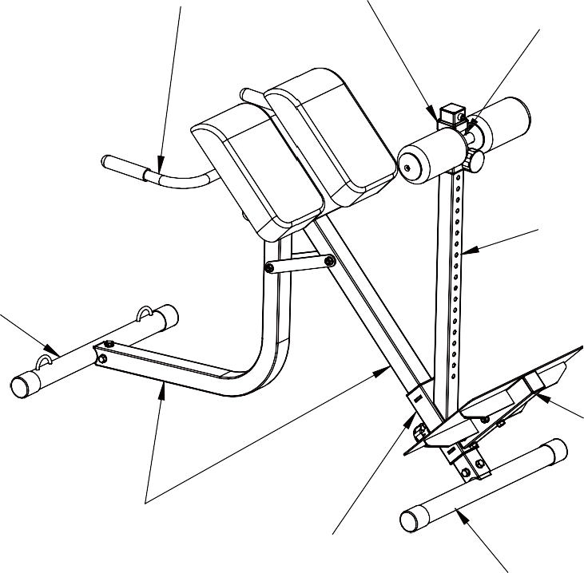

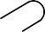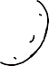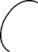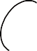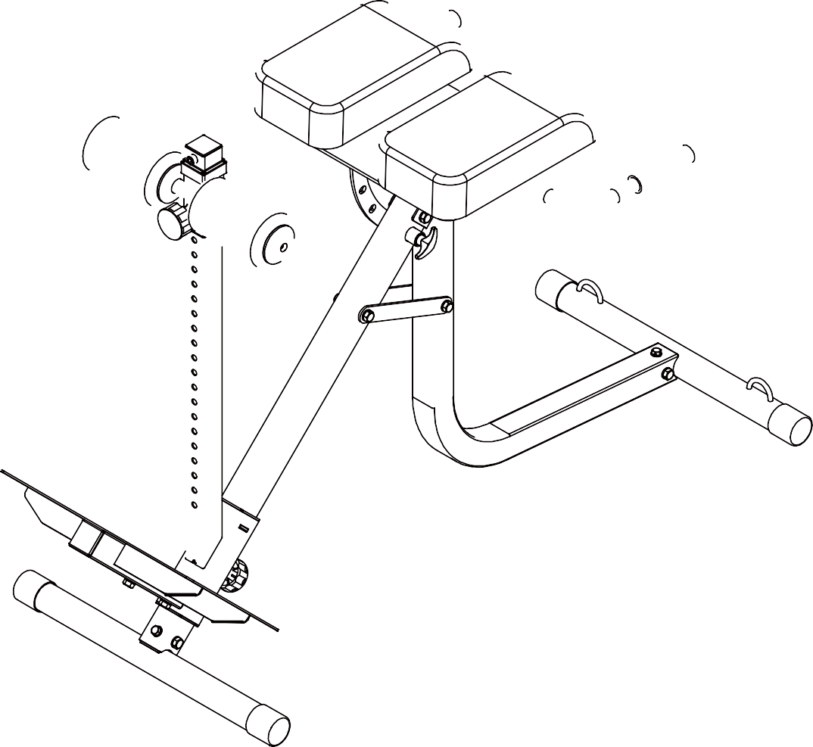ДОПУСТИМАЯ НАГРУЗКА

Максимально допустимая нагрузка – 150 кг

Максимально допустимая нагрузка – 150 кг


СПЕЦИФИКАЦИЯ

№  1 | Наименование  Опорная трубка | Примечание | Кол-во  1
2 | Передний стабилизатор |  | 1
3 | Шайба | Φ10 | 28
4 | Контргайка | M10 | 11
5 | Опорная трубка |  | 1
6 | Задний стабилизатор |  | 1
7 | Регулировочная трубка |  | 1
8 | Болт с шестигранной головкой | M10x70 | 4
9 | Фиксатор |  | 2
10 | Болт с шестигранной головкой | M10x16 | 8
11 | Смягчающая накладка |  | 2
12 | Опорная пластина |  | 1
13 | Болт с шестигранной головкой | M8x20 | 8
14 | Стержень |  | 1
15 | Шайба | Φ8 | 8
16 | Опора для ног |  | 1
17 | Болт с шестигранной головкой | M10x65 | 2
18 | Валик для ног |  | 1
19 | Болт с полукруглой головкой | M10x16 | 1
20 | Рукоятка |  | 1
21 | Болт с шестигранной головкой | M10x45 | 2
22 | Болт с шестигранной головкой | M10x25 | 1

КРЕПЁЖНЫЕ ДЕТАЛИ И ИНСТРУМЕНТЫ

M8*20

8шт(13)

M10*16 8шт(10)
M10*25 1шт(22) M10*16 1шт(19)

M10*45 2шт(21)
M10 11шт（4）

M10 1шт（14）

φ8 8шт（15）

φ10 28шт（3）

M10*70 4шт(8)

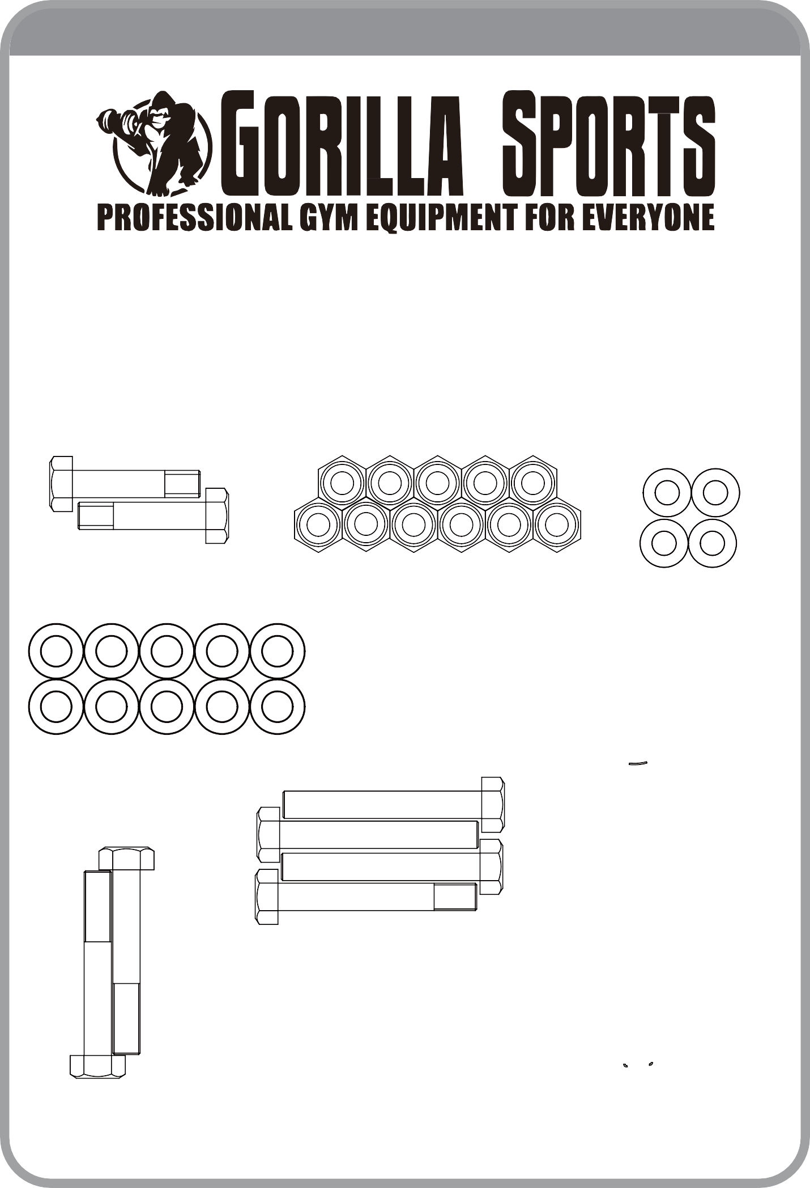M10*65 2шт(17)

6MM 1шт

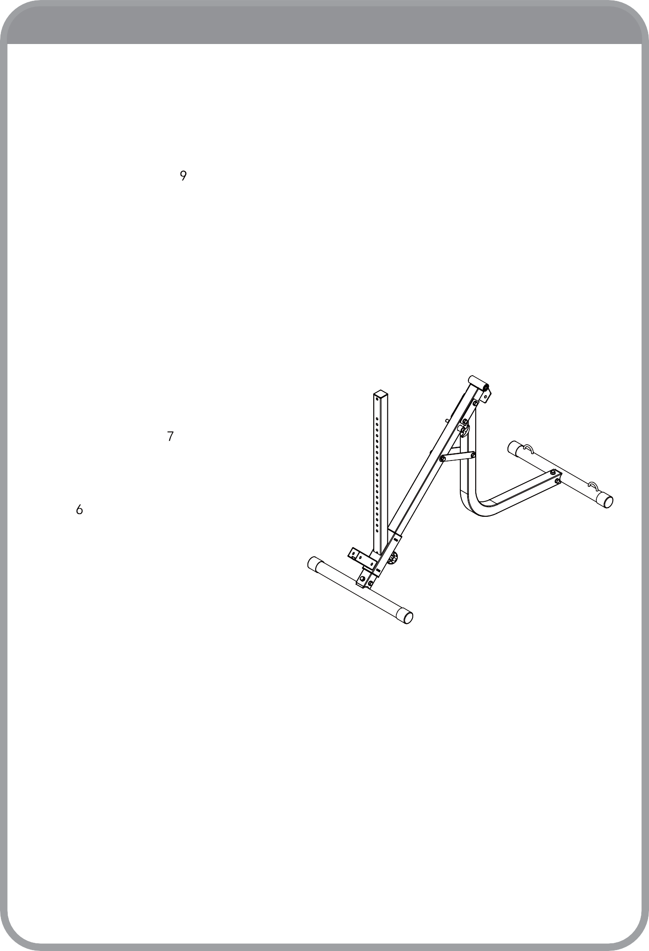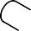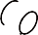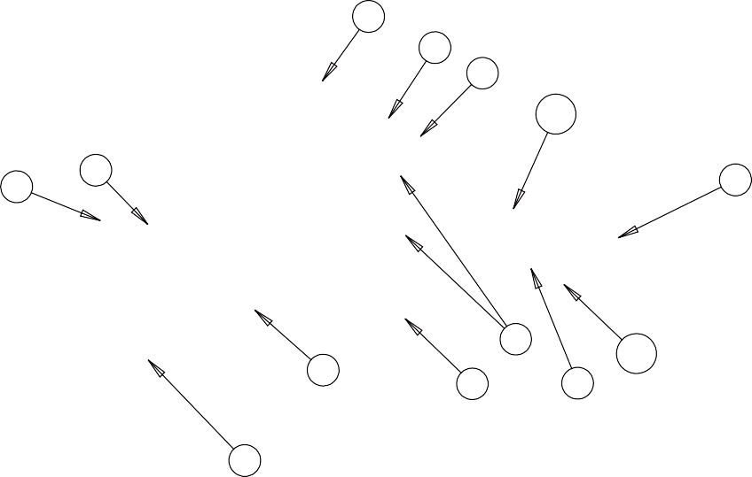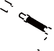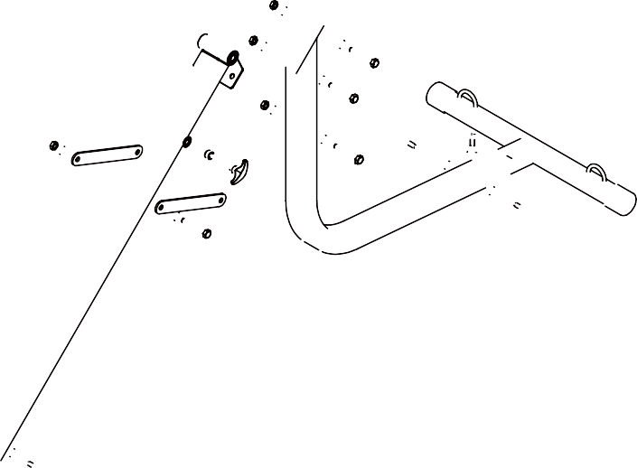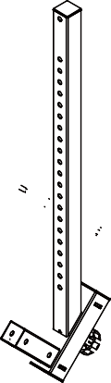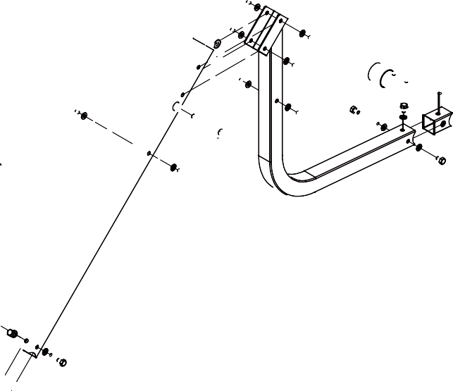ИНСТРУКЦИЯ ПО СБОРКЕ. ШАГ 1

10
4
3
8
10
4
2
8
8
10
1
3
5
3
10

№  1 | Наименование  Опорная трубка | Примечание | Кол-во  1
2 | Передний стабилизатор |  | 1
3 | Шайба | Φ10 | 14
4 | Контргайка | M10 | 4
5 | Опорная трубка |  | 1
6 | Задний стабилизатор |  | 1
7 | Регулировочная трубка |  | 1
8 | Болт с шестигранной головкой | M10x70 | 4
9 | Фиксатор |  | 2
10 | Болт с шестигранной головкой | M10x16 | 6

ИНСТРУКЦИЯ ПО СБОРКЕ. ШАГ 2

11

12

15
14
13 3
4

№  11 | Наименование  Смягчающая накладка | Примечание | Кол-во  2
3 | Шайба | Φ10 | 2
4 | Контргайка | M10 | 2
12 | Опорная пластина |  | 1
13 | Болт с шестигранной головкой | M8x20 | 8
14 | Стержень |  | 1

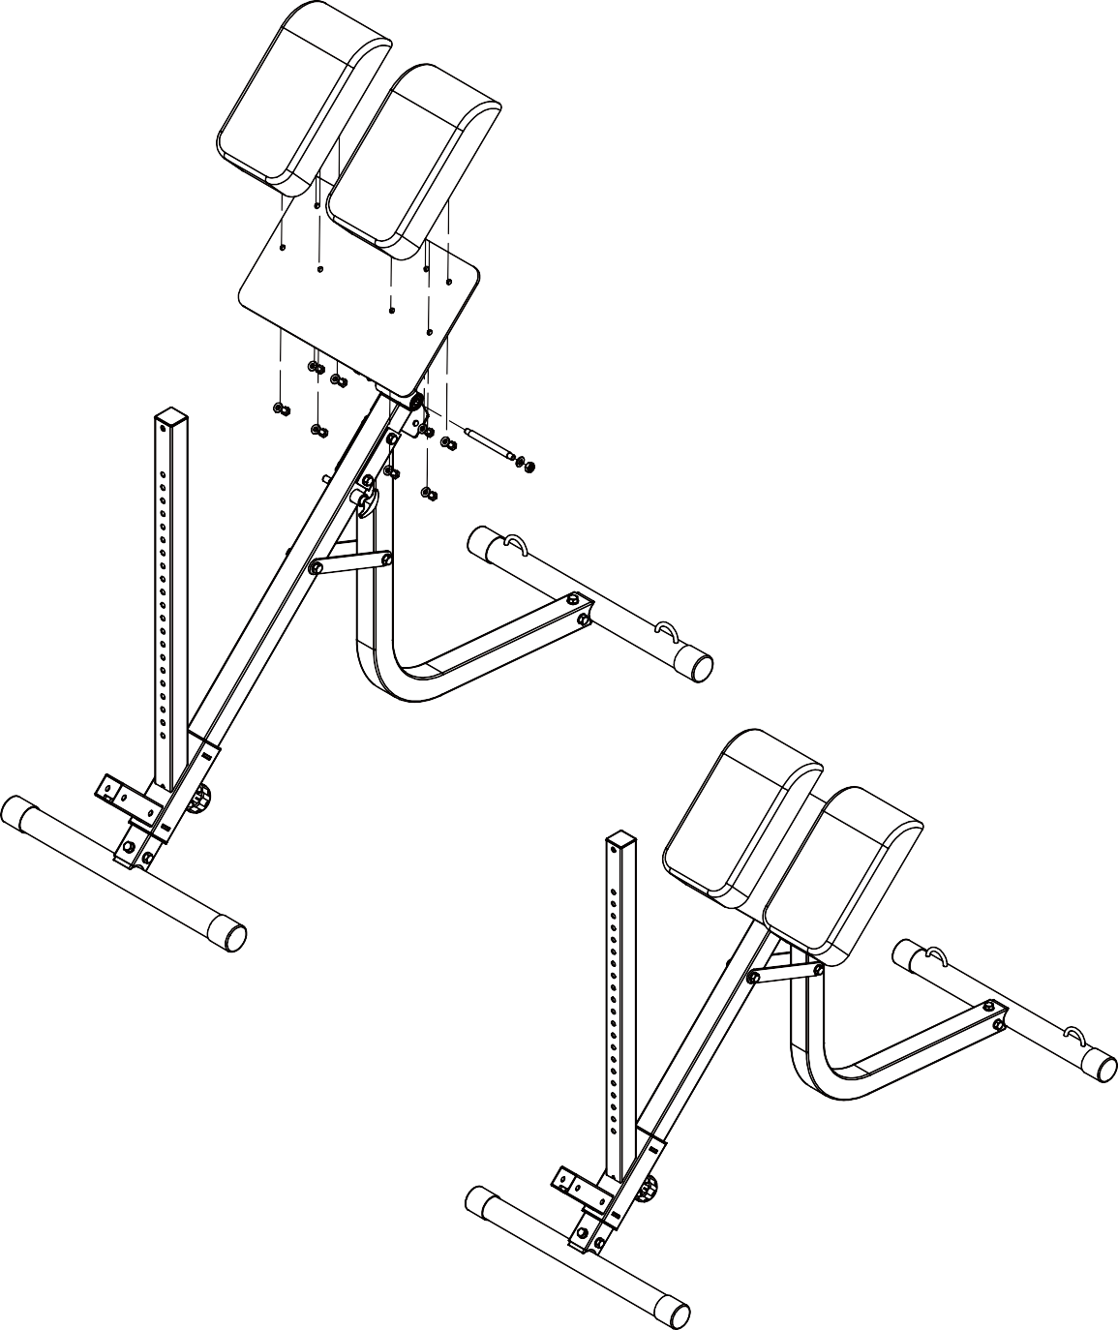15 Шайба
Φ8 8

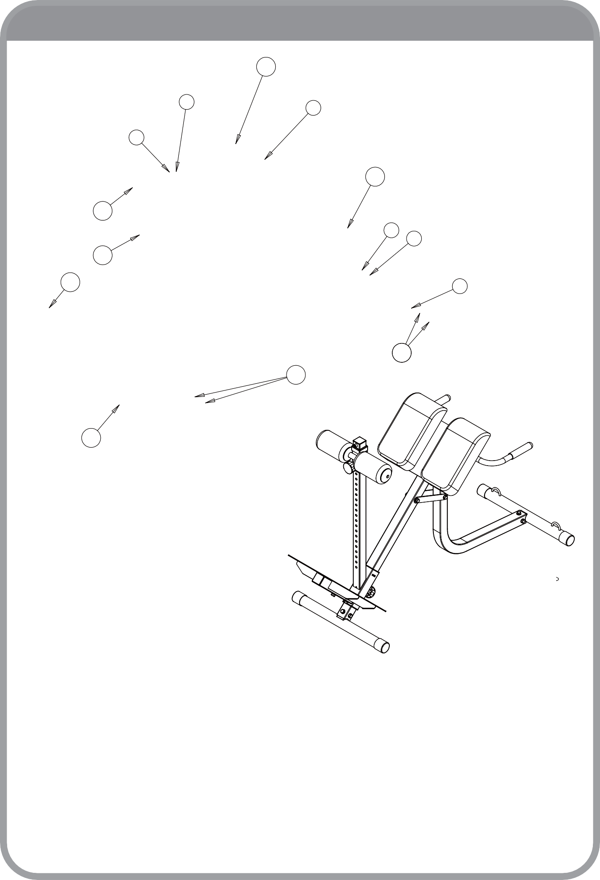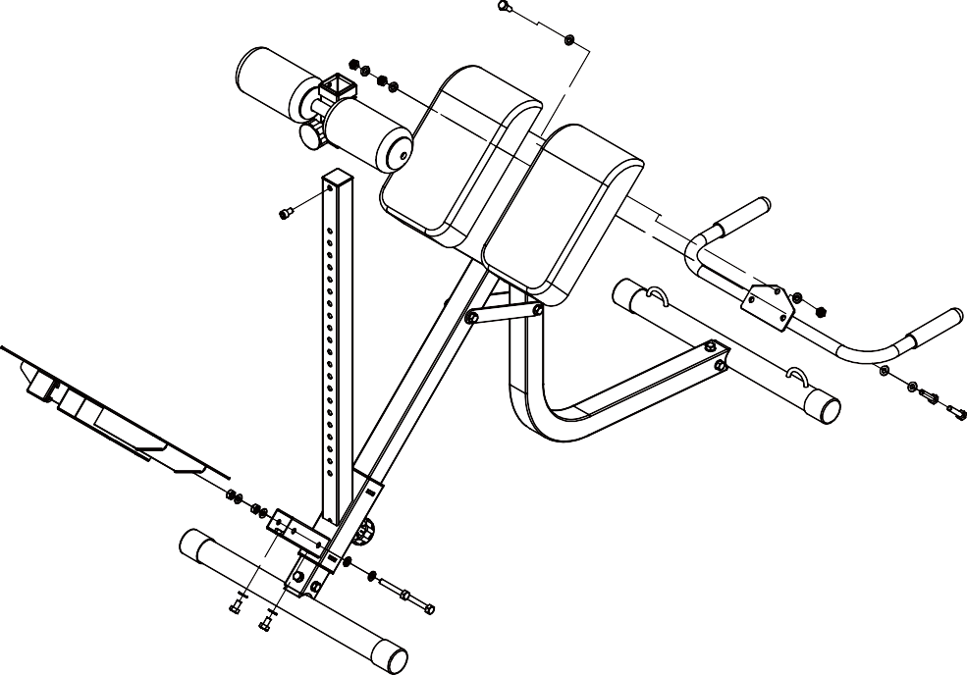ИНСТРУКЦИЯ ПО СБОРКЕ. ШАГ 3
22
3 3
4
20

18
3 4
19
16 3

21
17

10

№ | Наименование | Примечание | Кол-во
16 | Опора для ног |  | 1
17 | Болт с шестигранной головкой | M10x65 | 2
3 | Шайба | Φ10 | 12
4 | Контргайка | M10 | 5
10 | Болт с шестигранной головкой | M10x16 | 2
18 | Валик для ног |  | 1
19 | Болт с полукруглой головкой |  | 1
20 | Рукоятка |  | 1
21 | Болт с шестигранной головкой | M10x45 | 2
22 | Болт с шестигранной головкой | M10x25 | 1

Уход, чистка и обслуживание

Очищайте тренажер каждый раз после тренировки влажной ткарью, чтобы удалить пот и/или прочие жидкости. Не используйте растворители. Тщательно высушите очищенные участки. Регулярная чистка помогает поддерживать устройсвтво в хорошем состоянии и, следовательно, в значительной степени способствует сохранению продолжительности его срока службы. Затраты на ремонт тренажера, который не обслуживается должным образом, не подпадают под действие гарантии.

Обслуживание:
Проверка крепежных материалов: по крайней мере 1 раз в месяц Вы должны проверять надежность затяжки винтов и гаек и, при необходимости, подтягивать их.

Область применения

Только для домашнего или слабокоммерческого использования, но не для использования в фитнес залах/центрах.

Рекомендации к занятиям

Регулярные тренировки позволяют добиться целого ряда преимуществ: улучшают физическую форму, мышечный тонус и в сочетании с диетой и контролем калорий помогают извавиться от лишнего веса.
Разогревающая разминка
Этот этам позволяет улучшить кровообращение и подготовить мышцы к дальнейшей работк, что снизит риск получения травм мускулатуры и связок. Для жтого рекомендуется выполнять несколько разминочных упражнений, как показано на рисунках ниже. Каждое упражнение следует выполнять в течение 30 секунд. Не перенапрягайте и не рвите мышцы во время растяжки – если Вы поучвствуете боль или другие неприятные ощущения, то прекратите занятия

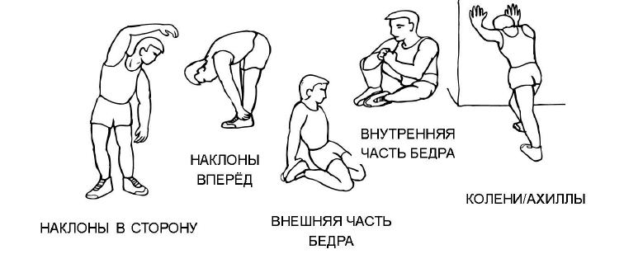

Тренировка

На данном этапе идет увеличение нагрузки, вследствие чего необходимо приложить усилия. При регулярных занятиях мышцы ног станут более гибкими. Тренируйтесь в своем темпе, но он обязательно должен быть достаточный, чтобы Ваш пульс находился в целевой зоне в соответствии с диаграммой ниже.
